

**基于项目学习的毕业设计**

**项目进展报告**

**项目名称：考虑物理约束的六足机器人离散接触状态规划研究**

**院 （系）机电工程学院**

**专 业 机器人工程**

**学 生 庞腾威**

**学 号 1190303316**

**班 号 1908602**

**指导教师 荣伟彬**

**日 期 2023年3月4日**

哈尔滨工业大学机电工程学院

**2022年10月制表**

说 明

一、进展报告应包括下列主要内容：

1．阶段计划要点和调整情况；

2．研究工作主要进展和阶段性成果；

3．下一阶段工作计划；

4．经费使用情况与下一阶段经费预算；

5．项目执行过程中存在的问题及解决措施；

6. 论文按时完成的可能性。

二、报告的电子版请通过《机电学院本科毕业设计管理系统》上传，由指导教师在线评阅。

三、报告需用A4纸双面打印，左侧装订，统一交所在院（系）保存，以备检查。

四、此说明页不得删除。

目 录

1 阶段计划要点和调整情况 2

1.1 原有计划 2

1.1.1 研究内容 2

1.1.2 计划进度安排 2

1.2 调整情况 3

1.2.1 研究内容调整 3

1.2.2 进度安排调整 3

2 研究工作主要进展和阶段性成果 3

2.1 足式机器人物理约束建模方法 4

2.1.1 数学基础 4

2.1.2 足式机器人动力学约束建模 8

2.1.3 运动学约束 15

2.2 基于MIP的足式机器人规划算法 18

2.2.1 基于MIP的规划问题建模 18

2.2.2 基于MIP的规划问题求解 21

2.2.3 基于MIP的规划仿真实验 22

2.2.4 基于MIP的规划算法讨论 26

3 下一阶段工作计划 27

4 经费使用情况与下一阶段经费预算 27

5 项目执行过程中存在的问题及解决措施 27

6 论文按时完成的可能性 28

报告正文

# 阶段计划要点和调整情况

## 原有计划

针对六足机器人离散接触状态序列规划过程中存在的众多物理约束进行建模和优化以期提高规划结果对实际机器人的执行性能。本课题考虑的物理约束主要分为两个层面：

在运动学层面，规划算法必须确保机器人质心运动轨迹必须在多腿约束下的工作空间内、落足点必须在对应单腿的工作空间内保证运动学可达性。

在动力学层面，规划算法需保证期望关节扭矩在电机工作范围之内确保机器人可执行规划结果、每一个支撑腿与环境接触点满足摩擦锥约束从而保证机器人的动力学稳定性。

### 研究内容

1. 足式机器人物理约束建模研究

面向复杂的户外场景，足式机器人规划需要考虑有运动学、动力学组成的物理约束。该部分主要对六足机器人在规划过程中需要考虑的约束进行建模，便于后续优化问题的求解。

1. 基于采样优化的六足机器人接触状态序列规划研究

将六足机器人的接触状态序列规划建立为一个数学组合优化问题，拟采用数值采样的方式对状态组合爆炸问题进行求解，在结果最优性和算法时间复杂度之中平衡 ，提高六足机器人通行能力。

1. 六足机器人运动规划算法虚拟仿真实验验证

基于机器人操作系统（ROS），搭建六足机器人接触序列规划程序，同时建立六足机器人其他接触序列规划算法作为对比，讨论所提出方法的优势和不足。

### 计划进度安排

表格 1 原有计划进度安排

|  |  |
| --- | --- |
| 起止日期 | 阶段内容 |
| 2022.10-2022.10 | 阅读相关文献，了解国内外相关的最新研究成果。 |
| 2022.11-2022.12 | 学习并掌握机器人操作系统ROS、组合优化方法。 |
| 2023.01-2023.02 | 对六足机器人规划过程中的多约束进行建模，建立足端接触序列组合优化问题，采用数值方法进行求解。 |
| 2023.03-2023.05 | 搭建六足机器人接触序列规划程序进行仿真实验验证，与其他算法性能进行对比。 |
| 2023.05-2023.06 | 撰写毕业论文，完成毕业答辩。 |

## 调整情况

### 研究内容调整

现将研究内容调整为：

1. 足式机器人通用物理约束建模方法研究

各类足式机器人虽然在形态、结构、功能上各不相同，但由于足式机器人与环境均是离散点接触的，因此通过研究足式机器人单腿具有的物理约束建模，可以使其泛化到为任意腿数的足式机器人。

1. 基于混合整数优化算法的接触序列规划研究

足端接触序列的离散和最优化理论中的整数规划具有类似的属性，使用混合整数策略对离散接触状态规划问题进行建模，研究混合整数优化算法在足端接触序列规划问题中的性能。

1. 基于采样优化的六足机器人接触状态序列规划研究

将六足机器人的接触状态序列规划建立为一个数学组合优化问题，拟采用数值采样的方式对状态组合爆炸问题进行求解，在结果最优性和算法时间复杂度之中平衡，提高六足机器人通行能力。

1. 六足机器人运动规划算法虚拟仿真实验验证

分别搭建基于混合整数优化的和基于采样优化的足端接触序列规划程序，对比算法的性能，讨论两种策略各自的优势和不足。

### 进度安排调整

表格 2 毕业设计进度调整

|  |  |
| --- | --- |
| 起止日期 | 阶段内容 |
| 2022.10-2022.10 | 阅读相关文献，了解国内外相关的最新研究成果； |
| 2022.11-2022.12 | 对六足机器人规划过程中的多约束进行建模 |
| 2023.01-2023.02 | 搭建基于混合整数优化的离散接触序列状态规划程序 |
| 2023.03-2023.05 | 搭建基于采样优化的接触状态序列规划程序，加入物理约束模型，进行实验仿真 |
| 2023.05-2023.06 | 撰写毕业论文，完成毕业答辩。 |

# 研究工作主要进展和阶段性成果

1. 完成了足式机器人通用的物理约束进行了建模，得到了足式机器人在运动过程稳定性的通用条件。
2. 完成了足式机器人状态转移过程稳定性判据的代码实现。
3. 完成了基于混合整数优化的足端接触序列规划算法的研究，进行了虚拟仿真实验验证。

## 足式机器人物理约束建模方法

### 数学基础

根据 Minkowski-Weyl 定理可知每个凸多面体都有两种表示，一种是用有限半空间的交集表达的(hyperplane)-representation；另一种是有限点凸包与有限方向的非负组合表达的(vertex)-representation。

#### 半平面表示法

对于空间下的多面体凸包，它的半平面表示法的具体形式为：



式中  ——大小的矩阵；

 ——的列向量。

两者共同构成了*m*个线性约束。单独看第个线性约束，它对应矩阵的第行和和列向量对应位置的元素，和共同构成了空间下的一个超平面，并且决定了超平面的法向量，决定了的位置。因为线性约束的符号是不等号，所以这第线性约束决定了变量只能处于超平面的一侧，也就是一个半空间。当个线性约束共同作用时，就相当于存在个超平面约束了变量的位置，这个半空间的交集就是被表示的凸多面体。

#### 极点表示法

对于空间下的凸多面体，它的极点表示法的具体形式分为两种情况。

1. 对于空间下的封闭多面体，其表达形式 ：



式中 ——凸多面体所有的顶点构成的集合。

因此给定凸多面体的顶点集合，经过带约束的线性组合就能张成凸多面体。

1. 对于空间下的凸锥体（凸多面体的特殊情形），其表达形式为：



式中 ——凸多面体所有的顶点构成的集合。

因此给定凸锥体的棱边集合，在组合系数全是正数的约束下进行线性组合就能张成凸锥体。

#### 凸多面体的双线性变换

半平面表示法和极点表示法只是对凸多面体两个角度的不同描述方法，但是它们二者是等价的，可以通过双线性变换（double-description）方法相互转换：



这两种表示方法没有优劣之分，只是在凸包的叠加时使用极点表示法更为便捷；在凸多面体成为约束条件进行优化问题求解时使用半平面表示法更为高效。

#### 凸多面体的闵科夫斯基和

对于给定的两个集合，它们的闵式和为：



显然闵式和并不是两个集合的并集，而是两个集合的元素逐个相加。

如果把数学上的凸多面体所占空间视为物理中力的力空间范围，那么两个凸多面体的闵式和就是物理上两个力的叠加，因为参与叠加的两个力带有一个作用范围，因此它们叠加的合力也存在一个力空间范围，而这个范围就是闵式和对应的凸多面所占的空间。

以图 2‑1为例，两个二维凸多面体（倒三角形）和（正三角形）的闵式和结果为（六边形）。如果认为力作用点为原点，分别是它们的力空间范围，那么它们的合力的作用点也在原点而六边形是合力的力空间范围。

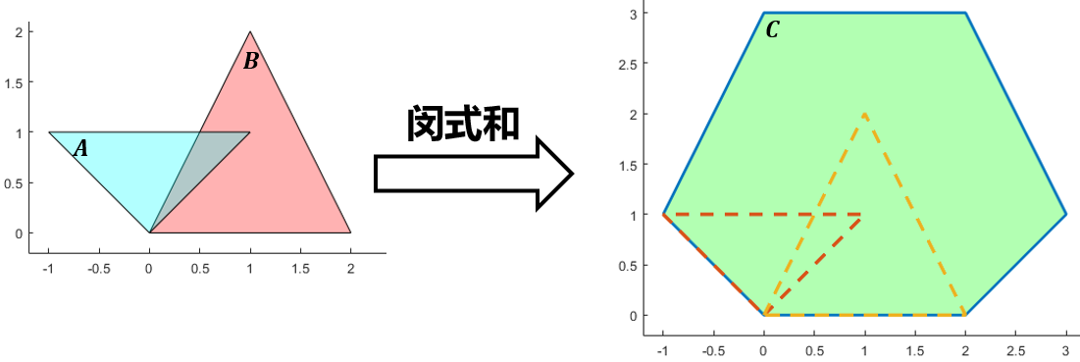

图 2‑1二维凸包闵式和示意图

#### 闵科夫斯基和的求解算法

一个凸多面体有半平面表示法和顶点表示法，在求解两个凸多面体闵式和部分采取表示法更为简单。

按照闵式和的定义，为了获得多面体的闵式和，我们需要获取多面体的所有的元素。利用凸包内的元素可以被极点唯一表示的性质，可知凸包中的所有元素可以表示为：



同理对于凸包有



因此对多面体凸包每一个元素进行叠加即可获得它们闵式和，但是因为凸包的元素是无穷多的，使用闵式和的定义根本无法求解该问题。注意到两个多面体凸包之和仍然是一个多面体凸包，而利用凸多面体的极点表示法可以从多面体凸包的顶点获得整个凸包，因此获得多面体凸包的顶点就相当于获得了集合内的全部元素。

由凸多面体极点不能被凸包内其他元素表示这个性质可知凸多面体的极点只可能由多面体凸包的极点相加获得，的非极点组合不可能得到的极点。此外令分别是多面体凸包的极点，，若，那么元素可以分解为中的两个元素之和，当且仅当这个分解是唯一的，则。也就是说对于多面体的顶点任意组合构成一对元组，我们可以检查是否存在两个不同的元素，使得，那么由于凸包极点表示的唯一性就可以说明集合中的两个元素之和不是凸多面体的极点，只是凸多面体的内点，即，图 2‑2可以说明这个性质的核心思想。

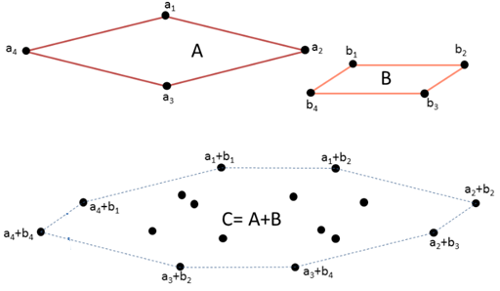

图 2‑2闵式和示意图

若凸多面体含有个顶点，凸多面体含有个顶点，那么这两部分顶点相互组合存在种结果，而凸多面体的顶点就是这个点的子集，为了求解是否是凸多面体的顶点，可以构造如下的线性规划问题：



式中 ——线性规划问题的约束矩阵；

 ——线性规划问题的决策变量

 ——线性规划问题的右边值。

当优化代价值，则说明只能被表示，不能被的其他元素表示，因此根据多面体凸包极点的性质可知就是凸多面体的顶点。

综上，对于给定的，当且仅当线性规划的优化代价值，那么，并且需要重复次上述的线性规划过程才能完全确定多面体的闵式和结果。

算法的伪代码如下所示：

|  |
| --- |
| 算法 1 |
| 输入：凸多面体的顶点集合  输出：凸多面体的闵式和的凸多面体顶点集合 |
| for do  线性规划约束条件，  计算  if  then    else    end if  end for |

### 足式机器人动力学约束建模

#### 机器人质心动力学

为了判断状态转移过程是否是稳定的需要列出机器人的动力学方程，本质上足式机器人由一个机体和多条独立的腿组成，理论上需要使用机器人整机动力学（Whole body dynamic），但是由于组成部分过多，问题求解涉及多刚体动力学，问题空间的维度过高。为了简化机器人稳定性判断过程，本课题使用基于模型的质心动力学方法来判断机器人的稳定性。

质心动力学公式可以写为：



式中  ——环境对个足端接触点的作用力；

 ——机器人质心角动量；

 ——重力加速度常量；

 ——由接触点位置向量构成的反对称矩阵。

#### 接触摩擦锥约束

由库伦摩擦定律可知，对于足式机器人个足端接触点，环境对所有接触点的作用力需要满足摩擦锥约束才能使得机器人不会发生打滑或侧翻。

单独对个足端接触点中的一个接触点进行研究，如图 2‑3所示将摩擦锥线性化为线性四棱凸锥，由于线性四棱锥是圆锥的子集，因此满足线性摩擦锥的约束就一定能满足摩擦锥的约束，那么使用极点表示法来表示线性四棱锥张成的空间有：



式中 ——环境对第个足端接触点的作用力；

——线性摩擦锥四条棱向量按行排列构成的矩阵；

 ——与棱向量对应的系数，均有：。

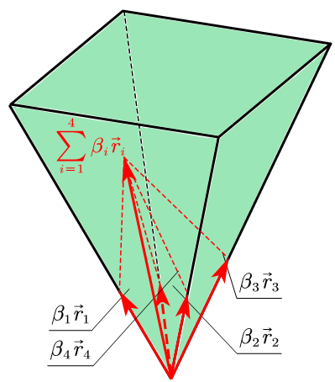

图 2‑3接触点线性摩擦锥

值得注意的是环境对足端的作用力处于接触点位置的线性摩擦锥内部的充要条件是。

因此环境对足式机器人个接触点的作用力：



如果令



那么就有



当且仅当时足式机器人不会因存在足端打滑而失去稳定性。

定义机器人质心处的三维惯性力和三维惯性力矩为机器人的六维惯性Wrench（Wrench中的三维力和三维力矩是相互独立的，不同于理论力学中力与力矩共线的力螺旋），Wrench是六维向量，包含了机器人质心瞬时状态，即



代入到足式机器人的质心动力学方程中就有：



当给定机器人质心状态、足式机器人接触状态（接触点数量和接触点位置）、地面的摩擦系数，那么求解线性方程,通过判断：



如果上式成立那么就说明足式机器人每一个接触点位置都符合线性摩擦锥约束，否则就说明至少存在一个接触点会发生打滑，因此机器人此时是不稳定。

因为线性方程不止一组解，因此用编程的方式证明是否成立会消耗十分多的计算资源。注意到实际上张成了一个凸多面体，并且是使用极点表示法进行表示的，矩阵每一行都代表着凸多面体的一个顶点，线性方程满足条件时说明向量属于张成的凸多面体，所以可以使用双线性变换（double-description）把凸多面体转换为半平面表示法的等价形式，



对于半平面表示法而言，当向量满足：



向量属于凸多面体内部集合，此时环境对足端接触点的作用力满足线性摩擦锥约束，机器人稳定。

#### 足端接触力空间

在上一小节中，从单腿摩擦锥约束出发，利用质心动力学方程推导出了质心的状态满足式时，机器人所有足端接触点都能满足线性摩擦锥约束。式本质上是使用半平面表示法定义了一个六维的凸多面体，当质心的惯性Wrench属于这个凸多面体时就相当于满足了足端线性摩擦锥约束。本小节从计算几何的角度给出对约束的物理解释。

先只考虑足式机器人多个离散接触点对机器人质心的作用力（法向支持力和切向摩擦力）而不考虑接触点为质心提供的力矩。当采用线性摩擦锥约束时，每一个接触点的力空间是一个凸锥体（凸多面体），那么由质心动力学公式的第一行关于力平衡部分：



可知当机器人稳定时，机器人的惯性力需要和环境对所有接触点的作用力之和相等。

利用闵式和方法可以求解出所有接触点合力的力空间（Contact Force Cone），是一个凸锥体（凸多面体的一种）；而由式可知，机器人质心惯性力需要等于所有接触点的合力，因此只有当机器人的惯性力处于凸锥体内部时机器人才能满足摩擦力约束，不发生打滑。

因为足端接触力对质心位置的力矩作用为：



可认为足端力矩是足端力的线性变换，因为足端接触力的力空间是凸锥体的一种，所以力矩作用的空间也是一个凸锥体。由质心动力学公式的第二行关于力矩平衡部分：



可知当机器人稳定时，机器人的惯性力矩需要和环境对所有接触点的作用力之和相等。

同样利用闵式和方法可以获得机器人与环境所有接触点的力矩的合力矩范围，合力矩范围也是一个凸锥体（Contact Torque Cone），因此机器人的惯性力矩就有在之内才能保证机器人不侧翻。

如图 2‑4所示，把机器人稳定时惯性力的凸锥体范围和惯性力矩凸多面体范围并为六维空间的凸包



式中 ——Contact Wrench Cone，约束质心的六维凸多面体

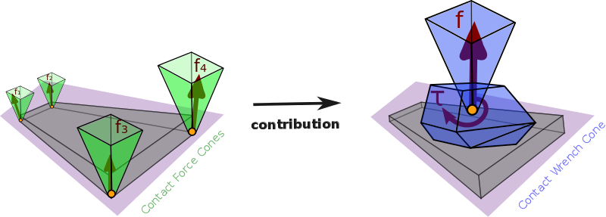

图 2‑4 CWC示意图

由足式机器人质心动力学公式可知：当且仅当机器人的惯性Wrench属于足端接触位置决定的凸包（Contact Wrench Cone）时，机器人满足线性摩擦锥约束，即：



而**错误!未找到引用源。**节中得到的对质心Wrench的约束方程只是凸包的半平面表示法。

凸包就是不考虑机器人实际的驱动能力，只考虑环境的物理属性，即：机器人与环境多个接触点总共能承受机器人质心多大的惯性力和惯性力矩，从而使得每一个接触点的全约束力（法向力和切向力）在摩擦锥之内。

#### 关节力扭矩约束

机器人必须能够执行规划算法的结果，这就要求规划算法避免规划出一些过激动作需要机器人很大的关节扭矩才能够执行。

在静态或者准静态条件下，足式机器人单腿动力学公式为：



式中  ——单腿三个关节驱动器的扭矩，每一维对应着一个关节驱动器；

——环境对足端对的作用力；

——单腿关节角度唯一决定的的雅克比矩阵。

该式展现了在静态时机器人足端作用力和关节扭矩之间的关系，环境对机器人的足端作用力通过由机器人关节角度决定的雅克比矩阵进行变换就可以得到维持静态稳定的关节力。

注意到力的作用是相互的，因此环境对足端的作用力也可以看作是机器人足端对环境的作用力，当已知关节力矩的范围，那么通过式就能获得机器人对环境作用力的作用范围。单个关节的扭矩范围可认为是：



式中  ——节在负方向扭矩最大值；

 ——三个关节在正方向扭矩最大值。

因此如图 2‑5所示，腿三个关节的驱动力矩的可行域可以看作一个三维空间的长方体，方体的八个顶点为：。

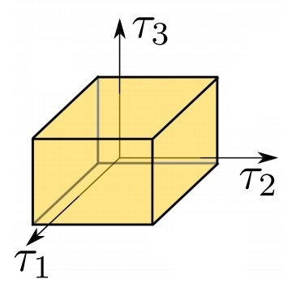

图 2‑5关节力矩空间

把单腿动力学公式代入到公式中有：



式中 ——机器人能对环境施加力的负方向最大值，

 ——机器人能对环境施加力的正方向最大值。

如图 2‑6所示，足端力空间可以看成是一个斜六面体，它的八个顶点为。

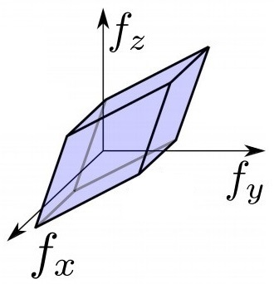

图 2‑6足端力空间

可以从线性变换的角度考虑关节扭矩空间映射到足端力空间，力雅克比矩阵构成了从足端力空间到关节扭矩空间的映射，但更重要的是力雅克比逆矩阵构成了关节扭矩空间到足端力空间的映射：



式中  ——关节扭矩空间的三个维度，对应着实际中三个关节电机；

 ——线性变换矩阵，把关节力空间变换为足端力空间。

因此关节扭矩空间对应的长方体经过映射变为了足端力空间的斜六面体；长方体的三个正交棱边映射为了六面体斜交棱边。

#### 关节驱动力空间

单个足端接触点与环境相互作用的力空间是一个斜六面体，斜六面体也是凸多面体的一种。多个足端接触地点与环境的共同作用力就是多个斜六面体的闵式和（Actuation Force Polytope）。

与足端摩擦力能形成对质心位置的摩擦力矩类似，足端接触点与环境的相互作用力也能对质心位置形成力矩，因为的力空间是一个凸多面体，因此力矩的空间也是一个凸多面体，求解所有足端与环境的作用力矩的闵式和（Actuation Torque Polytope）。最终把力空间和力矩空间并在一起成为六维Wrench凸包（Actuation Wrench Polytope）：



凸包就是不考虑环境的物理属性（地面能提供多大的法向力和切向力），只考虑机器人驱动器在当前接触状态下（接触点数量、位置）能为质心提供多大的力和力矩。

#### 质心可行力空间

是环境对机器人质心的可提供的六维力（三维力和三维力矩）空间，是机器人能驱动自身的六维力空间，它们的交集就是同时满足摩擦锥约束和关节扭矩约束的力空间，称为（Feasible Wrench Polytope）。计算有以下两种策略：

1. 先计算、，通过双线性变化方法得到它们各自的半平面表示法：，联立这两组不等式方程就能获得的半平面表示法，流程图如图 2‑8所示。
2. 先对每一个单腿接触点计算线性摩擦锥（四棱锥）和驱动器力空间（斜六面体）的交集，如图 2‑7所示，这样就能获得单腿接触点的力空间凸包，接着用凸包的极点和接触点位置进行叉乘计算力矩空间凸包，这样就能获得单个接触点的六维Wrench凸多面体，最后把所有接触点的六维Wrench凸多面体求闵式和得到的极点表示法，流程图如图 2‑9所示。

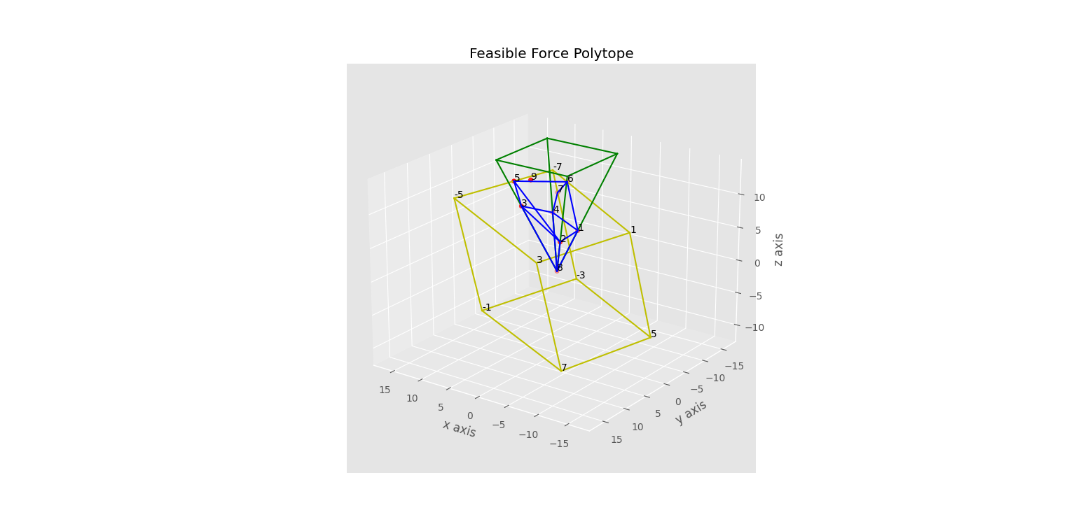

图 2‑7可行力空间示意图

|  |  |
| --- | --- |
| 图 2‑8 第一种策略流程图 | 图 2‑9第二种策略流程图 |

不论采用哪一种策略，最终我们都需要把转换为半平面表示法才能把看作不等式约束用于规划算法中。

### 运动学约束

#### 单腿足端工作空间

如图 2‑10所示，本课题研究的六足机器人单腿由根关节、髋关节、膝关节组成，三个关节的D-H参数如表所示：

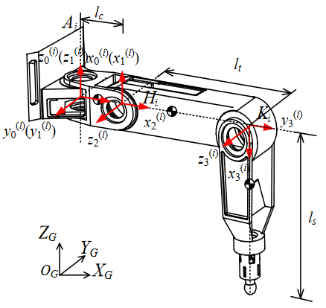

图 2‑10机器人单腿结构

表格 3 单腿D-H参数

|  |  |  |  |  |
| --- | --- | --- | --- | --- |
| 关节名称 |  |  |  |  |
| 根关节 |  |  |  |  |
| 髋关节 |  |  | 0 |  |
| 膝关节 |  |  | 0 |  |

机器人足端在膝关节坐标系下的坐标为，当固定根关节不动时，髋关节和膝关节组成平面二连杆，此时足端运动空间如图 2‑11所示。

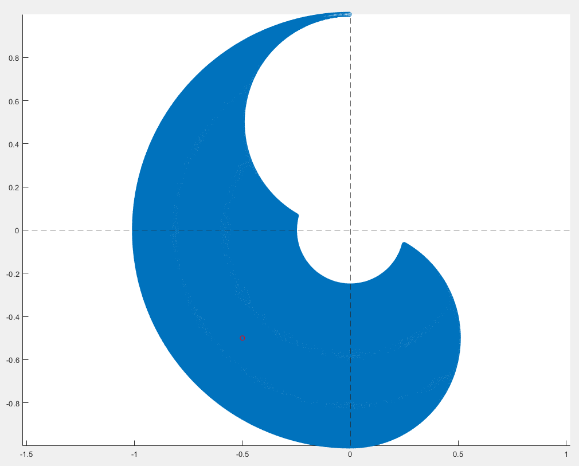

图 2‑11固定根关节时足端运动空间

该平面运动空间绕着根关节坐标系轴转动就可以获得真正的足端工作空间，当离散三个关节角度可以绘制工作空间轮廓，如图 2‑12所示：

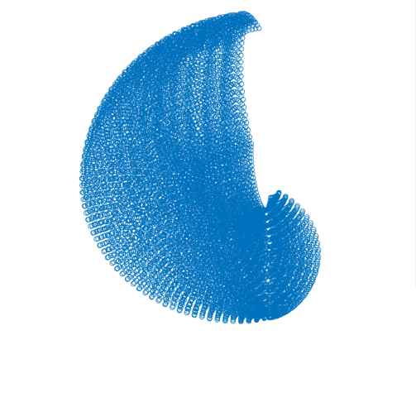

图 2‑12工作空间轮廓

如果从非凸的单腿工作空间中取出一个凸的子空间，以长方体为例，那么由运动的相对性原理，当足端固定不动时，机器人质心地方运动空间会被足端约束在相同的长方体内部。因为通过建立足式机器人每条腿对质心的线性约束就能表示机器人的运动学约束。

#### 质心运动学约束

假设质心相对于足端的运动空间可以用线性约束来表示：



式中 ——质心在第个足端的局部坐标系的表示。

如果第个足端的局部坐标系在全局坐标系的描述为：



式中  ——世界坐标系；

 ——表示第个足端在世界坐标系的位置；

那么利用坐标变换就能得到：



坐标逆变换为：



因为旋转矩阵是正交的，所以，因此有：



把上式代入到，就有：



这个式子就是在世界坐标系下，足端对质心的约束。

联立所有的支撑腿对质心的运动学约束就能获得质心运动学约束。

## 基于MIP的足式机器人规划算法

混合整数优化（Mixed Integer Programming）中的整数变量离散取值属性十分契合足式机器人足端接触接触序列的离散性，因此值得研究混合整数优化在足式机器人足端接触序列规划问题中的应用。

### 基于MIP的规划问题建模

为了使算法能适应一般情形，考虑足式机器人拥有条腿。

#### 决策变量

足式机器人使用混合整数优化来进行足端接触序列的规划首先需要确定步中每一步的机器人状态，定义机器人每一步的状态为：



式中  ——待规划的足端位置，；

 ——机器人的偏航角。

因为我们并不能精确预测出的具体值，因此在优化问题求解之前需要用一个保守的步长来估计。

足式机器人的单腿工作空间通常与当前的质心位置有关，因此需要再为规划问题定义质心中间变量，并为该质心变量施加约束：



#### 连续区域安全约束

为了让机器人移动过程中不与周围环境障碍物发生碰撞，可以构建出一系列足式机器人安全落足集合，它包含个子区域，这些子区域互补相交，对于足式机器人而言在该区域内选择落足点都是安全可行的。当第步落在集合的第个子区域内，且每个区域建模成为凸几何体时可以对机器人状态变量施加线性约束：



为了描述每一步的落足点具体落在集合中哪一个子区域，定义落足点区域决策矩阵，矩阵按行分为块，每一块中每一列代表着新的落足点，每一行代表着集合的一个落足区域。为了满足避障要求需要使落足点必须在集合内；此外由于集合的个子区域相不重合，所以每一个落足点只能落在一个区域内，因此需要添加约束：



其中落足点决策矩阵带有一定的决策属性，具有实际的物理意义，即：



当时表示第步的第条腿（是摆动腿）的落足点需要满足第个区域的线性约束，而其他区域对该落足点则没有约束。

为了在优化问题中添加这个带有决策性质的约束，需要使用大M法(big M method)，对第步的第条腿的落足点添加约束：



式中 ——对规划问题而言足够大的常数。

当时上式变为，当时上式不起任何约束作用。

#### 步态约束

足式机器人运动过程中，步态是一个核心因素，定义足式机器人步态矩阵，矩阵中的第列代表规划序列中第步中所有腿的运动状态：



也就是当时，四足机器人第条腿是摆动腿，其位置在该运动周期需要发生变化；当时，四足机器人的第条腿是支撑腿，其位置在该运动周期固定不变。为了让步态矩阵实现这一功能，可以使用大M法对机器人足端位置进行约束：



式中 ——对该规划问题而言足够大的常数。

此外对于实际的足式机器人，存在一些危险的步态是无法执行的，例如四足机器人的左前腿和左后腿同时为摆动腿、右前腿和右后腿同时为摆动腿、同时三条腿为摆动腿，这些运动情形在规划时需要进行规避，因此还需要对步态矩阵添加相关约束：



#### 运动学约束

为了保证规划结果的可执行性，需要保证落足点处于机器人的运动学约束范围之内，为了简化机器人的单腿的工作空间，可以使用一个凸多边形来近似足端的运动范围，以双足机器人和四足机器人简述运动学约束建立方法。

对于双足机器人运动学约束可以采取如图 2‑13所示的一个矩形来近似足端的运动范围，对于双足机器人而言足端运动范围只与当前另外一个足端的位姿有关，可以构造约束：



式中  ——机器人自身运动学常量参数；

第一行约束——机器人左腿对右腿的约束；

第二行约束——右腿对左腿的约束。

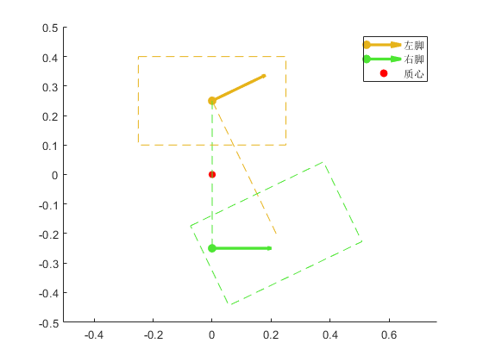

图 2‑13双足机器人足端运动空间近似

对于四足机器人，可以采取如图 2‑14所示的近似，那么四个足端的运动学约束可以定义为：



式中 ——由机器人结构尺寸决定的常量。

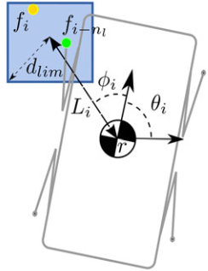

图 2‑14 简化四足机器人单腿运动空间

### 基于MIP的规划问题求解

#### 优化目标

规划结果的最终状态需要到达设置的目标点，设置机器人的终状态代价项：



式中  ——机器人最终状态；

 ——目标状态；

——对终状态的惩罚权重矩阵，是一个正定矩阵。

规划结果期望能提高机器人运行的稳定性，因此设置机器人每两步之间的过程代价项：



式中  ——两步之间的状态变量量；

 ——过程代价权重矩阵，也是一个正定矩阵。

由于在最开始设置的规划步数为，这时一个保守的估计量，目的是为了避免优化问题在复杂地形出现无解情况，但是这也会导致机器人在简单地形上行走的步数过多，因此可以引入新的剪枝变量，并赋予其实际的决策属性：



当时，与之对应的时刻机器人不运动，而是保持原有状态。剪枝越多就说明机器人能使用越少的步数完成规划任务，这样就能减少由保守估计量所带来的负面影响。因此可以设置优化的奖励值为：，因为优化的目标是朝着减少代价函数方向的，所以把奖励值修改为惩罚项，同时避免惩罚项为负，得到：



式中 ——剪枝的代价权重。

上述三项的优化代价权重需要进行良好的设计，因为这些优化代价之间存在着相互耦合，如果运动过程代价权重设置的远大于终状态代价那么优化结果就会是机器人呆在初始位置不动，根本无法运动道目标位置处；同时如果剪枝的代价权重远大于过程代价权重，那么机器人倾向于以最少的步数完成规划任务，那么每一步的运动都会接近运动学约束的极限位置，就极易造成机器人的不稳定，然而运动过程代价设计的初衷是为了让机器人每一步运动近可能稳定，所以剪枝代价和过程代价之间也存在着耦合。

#### 启发式代价值

多足机器人的步态的种类比单一步态的双足机器人更多，为了使多足机器人步态适应地形条件，实现在复杂地形下的步态自动切换（容错步态），我们将需要地形启发式惩罚项，在此我们以地形的高度变化作为启发式项，那么运动过程中落足点位置的高度变化为：



当高度变化超过一定阈值时对其给予惩罚，而当高度变化没有超过阈值时惩罚项就为零。添加该约束的方法是定义两个中间变量，且满足：



即能指示高度变化量是否超过阈值。最后就能添加地形启发式惩罚项：



式中 ——矩阵的第列。

### 基于MIP的规划仿真实验

为了验证混合整数优化算法的有效性与规划性能，先从简单的双足机器人搭建起一个规划框架，再把搭建起的框架移植到更复杂的四足机器人中进行实验。

#### 双足机器人仿真实验

因为双足机器人没有步态，决策变量是左腿落足点和右腿落足点交替进行的，所以不需要添加启发式代价项，优化目标就是：



搭建如图 2‑15、图 2‑16所示的两个仿真实验场景，在仿真实验Ⅰ的场景中每一个区域的间距和机器人的最大步长相近，机器人可以直线行走到达目标点；然而仿真实验Ⅱ在仿真实验Ⅰ的基础上去除了两个落足区域，使得落足区域的间距变大，机器人无法直接前进到达终点，只能选择绕行。

图 2‑17、图 2‑18是两个实验场景下的步长情况，可以看出在实验Ⅰ中的规划步数比问题设定的保守步长少很多，这体现出了剪枝代价项在规划问题中确实能起到去除冗余步数的效果，使得在规划之初可以定义一个保守步长使得优化问题有解。

在时间方面，采用Gurobi-10.0优化器对混合整数优化问题进行优化，第一个仿真实验的规划时间为，第二个仿真实验的仿真时间为，从这个结果可以看出使用混合整数优化来对双足机器人在连续落足区域进行离散接触序列规划是十分有效的。

|  |  |
| --- | --- |
| 图 2‑15仿真实验Ⅰ | 图 2‑16仿真实验Ⅱ |

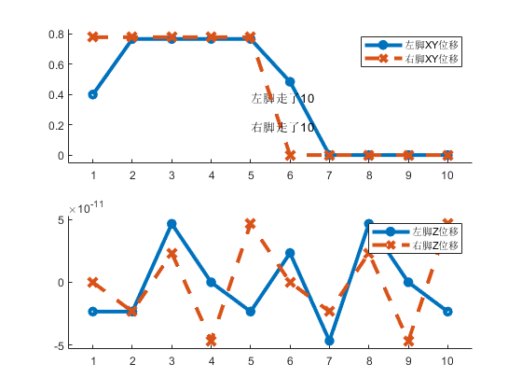

图 2‑17仿真实验Ⅰ步长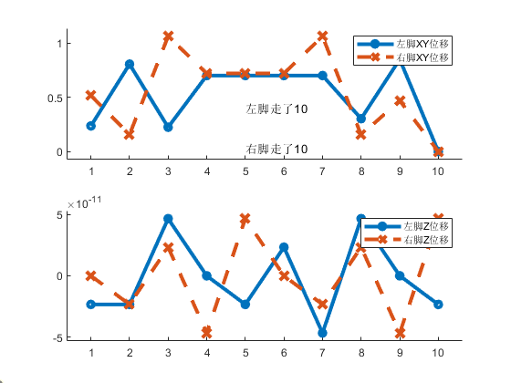

图 2‑18仿真实验Ⅱ步长

#### 稀疏落足环境仿真实验

以双足机器人为实验对象考虑稀疏落足环境时，如图 2‑19图 2‑20是仿真实验Ⅰ连续落足区域的离散化版本，仿真实验Ⅲ离散的点数少，存在个可落足点，仿真实验Ⅳ的离散的点数多，存在个可落足点。

为了让混合整数优化能处理系数落足点环境，需要为其添加新的落足区域约束，创建离散落足区域决策矩阵，并且所以每一个落足点只能落在一个区域内，因此需要添加约束：



其中离散落足点决策矩阵带有一定的决策属性，具有实际的物理意义，即：



式中  ——第个落足点的位置；

 ——环境离散落足点集合中第个可落足点位置。

当时表示第个落足点会落在第个可落足点位置。

在时间方面，第三个仿真实验的规划时间为，第二个仿真实验的仿真时间为。可以看出混合整数优化在处理稀疏落足区域的性能并不好，需要很长的优化时间，并且随着可选择的落足点数量的增加，所需要的优化时间将进一步加大。

|  |  |
| --- | --- |
| 图 2‑19仿真实验Ⅲ | 图 2‑20仿真实验Ⅳ |

#### 四足机器人仿真实验

四足机器人需要添加启发式代价值以实现步态自动切换，因此代价函数为：



搭建如图 2‑21所示的阶梯场景，每节台阶的高度恰好超过地形启发式的高度阈值，目的就是为了验证为四足机器人加入的步态切换启发式项能否正常运行。

最终优化出的步态结果如图 2‑22所示，当机器人每一次上台阶和下台阶时都从对角步态（两条摆动腿）切换到了波动步态（一条摆动腿）。在验证步态自动切换算法的准确性后再为优化问题假如冗余步数剪枝，最终的优化效果如图 2‑23所示，优化算法最终去除了冗余的步数并同时实现了步态的切换。

然而在时间方面的结果却没有像双足机器人那么振奋人心，因为在这两个四足机器人仿真实验中，Gurobi求解器使用了都没有获得混合整数的最优解，并且Gurobi求解器预测的最优代价值和当前代价值的偏差，然而后续我们使用多一倍优化时间偏差依然维持在左右。

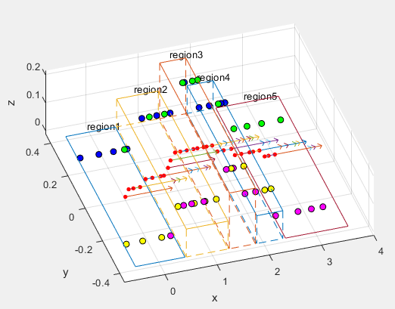

图 2‑21四足机器人仿真实验

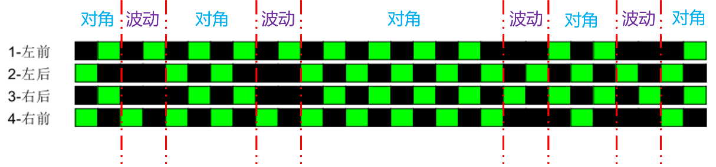

图 2‑22四足机器人仿真实验步态图

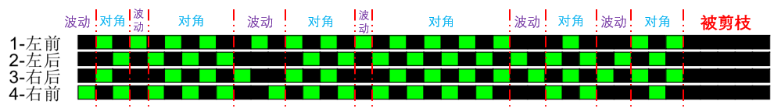

图 2‑23四足机器人仿真实验步态图2

### 基于MIP的规划算法讨论

混合整数优化算法在双足机器人拥有连续的落足区域的规划问题中表现出了很强的性能，但是在离散落足区域的规划问题中却表现不好。其次对于四足机器人的规划问题而言，虽然最终能得到一个不错的结果，但是所需要花费的优化时长过大且不可预测。

经过分析可以发现，对于双足机器人离散落足区域的规划和四足机器人的规划所需优化时间比双足机器人连续落足区域规划问题大很多的原因是采用了过多的整数变量来定义规划问题，例如双足机器人在离散落足区域的规划中需要把每一个可落足点都创建一个整数变量，而四足机器人规划问题中为了描述机器人的步态引入了步态矩阵，步态矩阵中每一个元素都是整数变量，因此这两个问题的整数变量远比双足机器人连续落足区域规划问题多，并且混合整数优化问题本质上是一个非凸问题，求解的时间复杂度与混合整数变量的个数成指数级的关系。

目前混合整数优化问题的求解方法通常是分支界定法，分支界定法的主要思路是求解整数规划问题的伴随规划（把所有整数变量看做非整数变量求解），如果求得的最优解不符合整数条件，那么就增加新约束来缩小原问题的可行域，接着将原整数规划问题按照变量的取值范围进行分支，分为两个子规划，将两个子规划重复上述过程，不断向下进行，通过求解一系列子规划的伴随规划并不断的定界最后获得整数规划问题的最优解，最终分支界定能展开为一个如图 2‑24所示的树状图。

显然整数变量越多，那么求解的维度就越大，需要参与分支界定的变量数量就越多，求解速度自然就越慢。

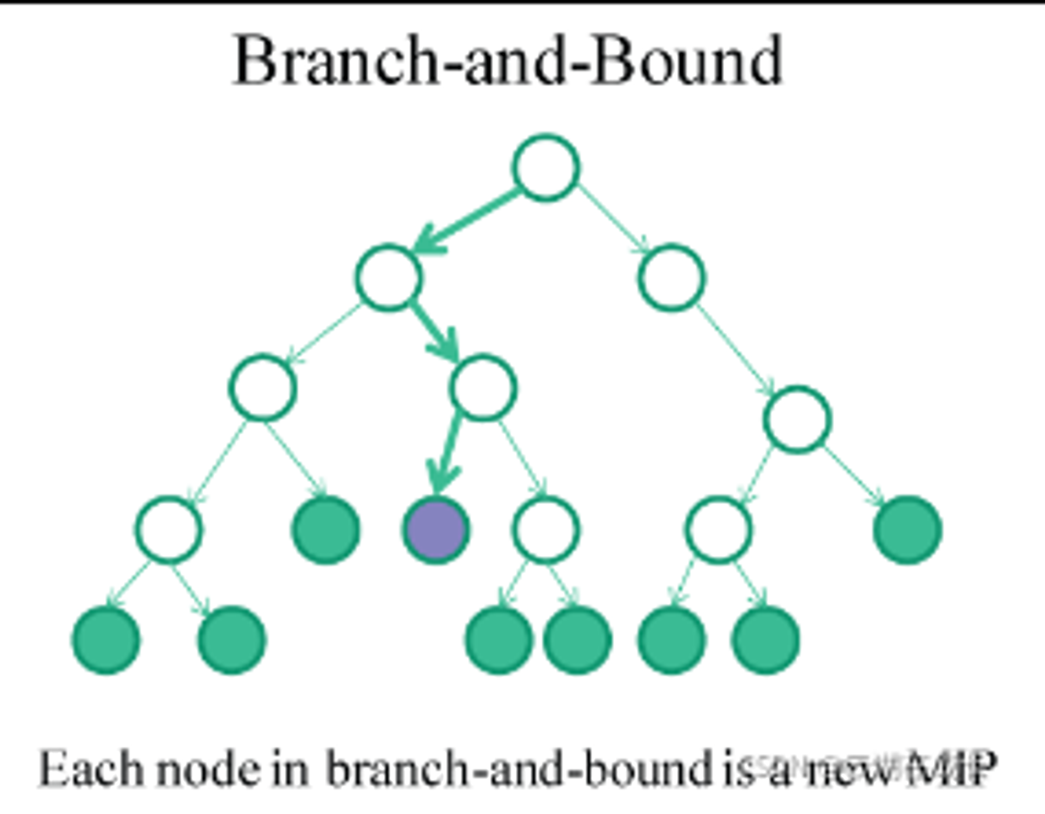

图 2‑24分支界定法图示

综上所述，混合整数优化的缺陷在于：

1. 混合整数优化方法的指数级别的复杂度限制了它的应用范围只能是小场景下的短时规划，对于长时间大环境求解时间长。
2. 混合整数优化在读论文的时候让人感觉性能无敌，但是在“大环境”下的规划中，“搜索量”仍然是过于庞大的，虽然优化问题并不存在“搜索量“这个定义，但是做实验的时候有直接的实验数据来证明”搜索速度“降低了。

在非结构化环境中使用混合整数优化需要对非结构化环境划分出安全落足区域，环境越复杂那么划分出的区域越多，那么混合整数的复杂度就越高

# 下一阶段工作计划

后期拟完成的工作如下：

1）完成基于采样优化的加入物理约束算法模型的六足机器人接触状态序列规划研究；

2）基于机器人操作系统ROS对算法对六足机器人进行仿真实验测试；

3）把算法部署到实物机器人上进行实验。

# 经费使用情况与下一阶段经费预算

目前未使用经费，无经费预算。

# 项目执行过程中存在的问题及解决措施

困难和问题：

1) 对于混合整数优化、采样优化等知识的理解尚不够深入；

2) 对机器人操作系统ROS运用不熟练。

解决措施：

1) 查阅资料文献，学习有关知识，加深理解；

2) 请教导师、师兄和其他同学，解决遇到的疑难问题；

# 论文按时完成的可能性

目前按照开题设定的进度安排，如期完成设定的目标。按照现在的进度，可以按时完成。